Отчет № 1 объединения Макраме 1ый год обучения.

- Темы занятий:
Тема занятия | Дата  1 группа | Используемая литература | Материалы и оборудование
Плетение поделок. Горизонтальная брида. Фоновый узор «Шахмотка в ромбе». | 13.04.20 | stranamasterov.ru  С.И. Колокольцева, М.М.Соколовская. | Нитки, ножницы, булавки, подушечки, образцы узлов, бусинки, проволока.
Горизонтальная брида. Фоновый узор «Шахмотка в ромбе». | 15.04.20

2.Интернет ресурсы: ddt-griv.ru (страничка педагога – Васильченко Г.Н.), stranamasterov.ru
3.Изделия по темам:

1. 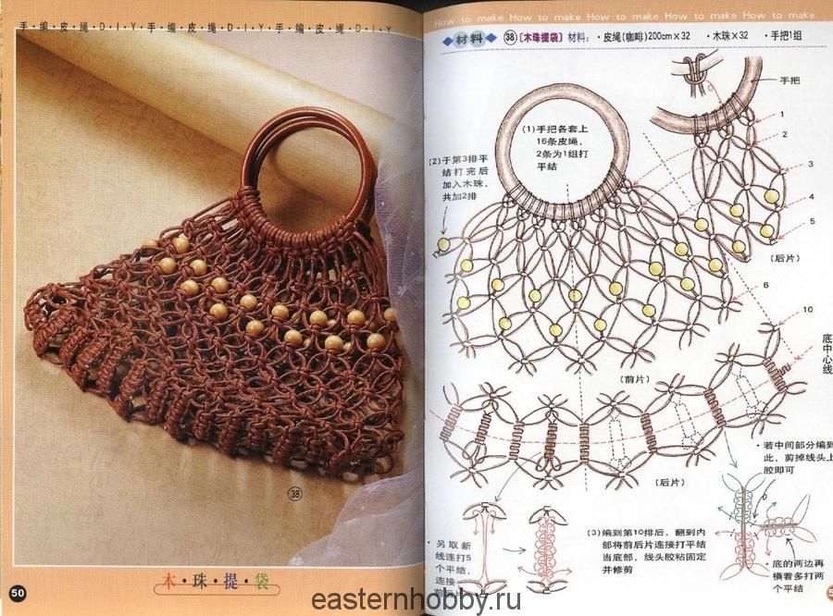 2. 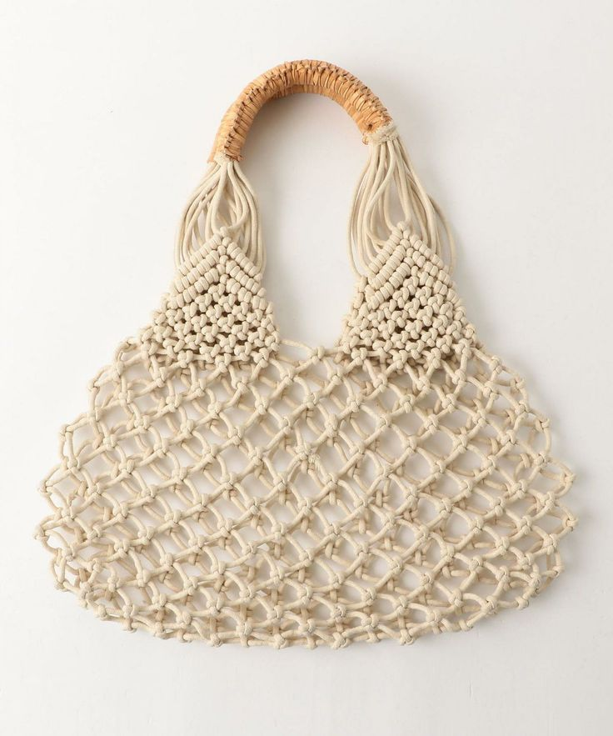

3. 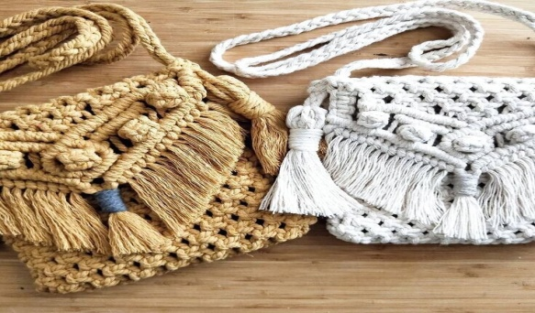 4. 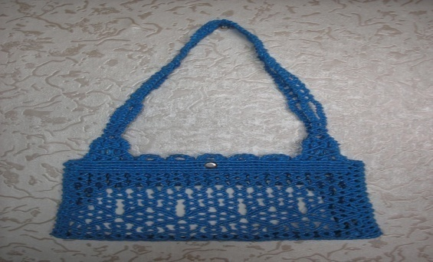
4.Работа в группе «Макраме»:

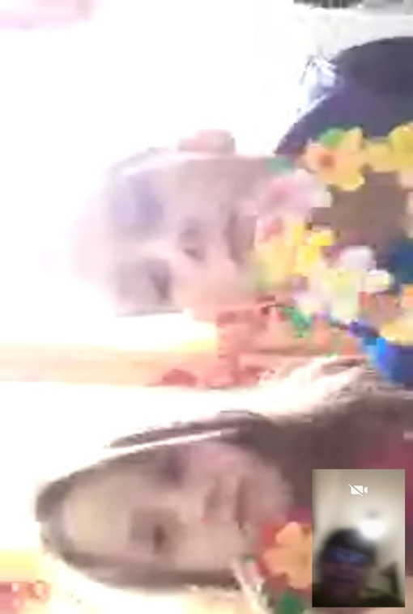 5.Участие в конкурсе:
http//centrideia.ru «Вот и Пасха, запах воска, запах тёплых куличей…»
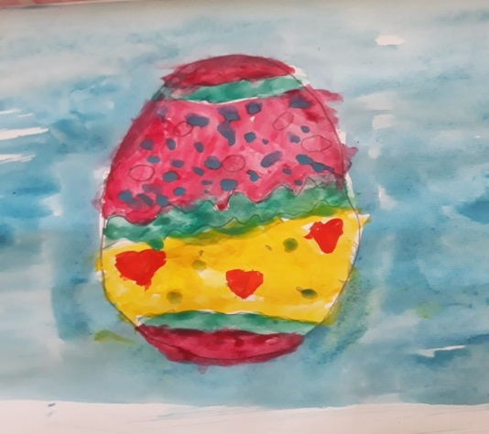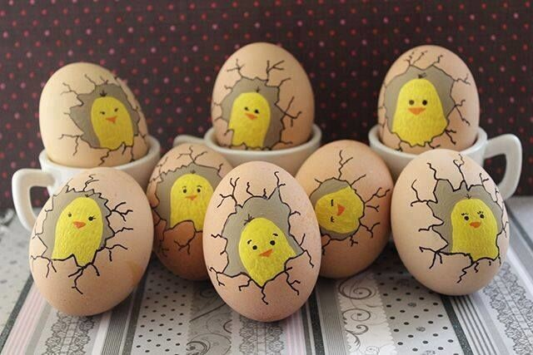
« Пасхальное яйцо»
автор работы: Тарасенко Дарья, 10лет, объединение макраме 1ый год обучения.
6.Воспитательная работа.
- Посещение музея военной техники «Оружие Победы» (посещение музея доступно c помощью сервисов Яндекс Карты или Google Maps в панорамном режиме)
- Видеоэкскурсия в краевой художественный музей им. Ф. А. Коваленко сайт: kovalenkomuseum.ru (фонд музея - произведения живописи, графики, скульптуры и декоративно-прикладного искусств)

